キャンドルのつどい（CL） 打合表
※CLは、神秘的な雰囲気の中で、灯のもつ明るさとあたたかさを見つめながらおこないます。
※事前に団体担当者の方がご記入ください。 |  |  |  |  |  |  |  |  |  |  |  |  |  | 記入日 |  |  |  | 月 日（ ）
実施日時 |  | 月 日（ ） 時 分 ～ 時 分 |  |  |  |  |  |  |  |  |  |  |  | 団体担当者
団体名 |  |  |  |  |  |  |  |  |  |  |  |  |  | 緊急時の為の携帯番号
参 加 者 |  | 名 |  |  |  | 計 クラス |  |  |  |  | 計 班 |  | キャンドルのつどい実施時間 |  |  |  |  | 60分・90分・120分
 |  |  |  |  |  |  |  |  |  |  |  |  | 会場準備予定時刻 |  |  |  |  | 会場準備参加人数
引 率 者 |  | 名 |  |  |  |  |  |  |  |  |  |  | 時 分 |  |  |  |  | 名（内引率者 名）
活動のねらい（該当に☑）  □仲間との友情を深める □思い出づくり □CL体験 その他（ ） |  |  |  |  |  |  |  |  |  |  |  |  |  |  |  |  |  | 交流の家での経験  □無 ・ □有
研修指導員 □無・□有 「有」の場合のみ以下記入 ※直接連絡を取りたい場合は、交流の家へお問い合わせください。
●火の長（１名） |  |  |  |  |  |  |  | 役 割 ●火の長：CLの総責任者 ●火の使：火の運搬と点火  ●火の子：各班1名 ●火の司：全体の司会・進行
●火の使（★チーフ１名） |  |  |  |  |  |  |  | ★
 | 班 | 班 長 |  |  |  |  |  |  | ファイヤーネーム |  |  |  |  |  |  | 班のスタンツ内容（5分以内）
●火の子（班の数分） | １
●火の子（班の数分） | ２
●火の子（班の数分） | ３
●火の子（班の数分） | ４
●火の子（班の数分） | ５
●火の子（班の数分） | ６
●火の子（班の数分） | ７
●火の子（班の数分） | ８
※ファイヤーネームの例：「○○」の火、「友情」「やさしさ」「思いやり」「協力」「勇気」「正直」「公平」
●確認事項 全員、校歌が歌えますか □歌える □歌えない
●研修指導員（火の司）への要望があればご記入ください（ゲーム内容等）

 |  |  |  |  |  |  |  |  |  |  |  |  |  |  |  |  |  |  | 中央燭台
貸出希望用具 |  |  |  |  |  |  |  |  |  |  |  |  |  |  |  |  |  |  | 中央燭台
用 具 名 |  |  |  |  |  |  | 希 望 |  |  | 用 具 名 |  |  |  |  | 希 望 |  |  |  | 中央燭台
まことの火のランプ |  |  |  |  |  |  | □無 □有 |  |  | 中央燭台 |  |  |  |  | □無 □有 |  |  |  | 中央燭台
ワイヤレスアンプ（マイク付き） |  |  |  |  |  |  | □無 □有 |  |  | 大燭台 ※打合せ時確認 |  |  |  |  | 個 |  |  |  | 中央燭台
CDデッキ ※接続コード |  |  |  |  |  |  | □無 □有 |  |  | 大ローソク ※打合せ時確認 |  |  |  |  | 本 |  |  |  | 中央燭台
ワイヤレスマイク |  |  |  |  |  |  | □無 □有 |  |  | 小燭台 ※打合せ時確認 |  |  |  |  | 個 |  |  |  | 中央燭台
ポータブルライト（団体用） |  |  |  |  |  |  | □無 □有 |  |  | ライター |  |  |  |  | □無 □有 |  |  |  | 中央燭台
ポータブルライト（研修指導員有のみ） |  |  |  |  |  |  | 1台 |  |  |  |  |  |  |  |  |  |  |  | 中央燭台
※この他に、火消し、竹べら、バケツ、シート（剣道場と体育館のみ）をお貸しします。  ※大燭台と大ローソク（中央燭台用含む）の数は、打合せの時に確認をします。  ※中央燭台に置く大ローソクの最大数は、9本です。 |  |  |  |  |  |  |  |  |  |  |  |  |  |  |  |  |  |  | 中央燭台
団体で用意するもの |  |  |  | 小ローソク必要数（ ）本（事務室でも10本セット50円で購入できます） |  |  |  |  |  |  |  |  |  |  |  |  |  |  | 中央燭台
※持参されたものから出たごみは、お持ち帰りをお願いします。 |  |  |  |  |  |  |  |  |  |  |  |  |  |  |  |  |  |  | 研修指導員（火の司）
●打合せ時記入欄※交流の家職員記入（記入者 ） |  |  |  |  |  |  |  |  |  |  |  |  |  |  |  |  |  |  | □無・□有（ ）
 |  |  |  |  |  |  |  |  |  |  |  |  |  |  |  |  |  |  | 打合時刻（ ）
会場準備開始時刻 |  |  |  |  | 実 施 場 所 |  |  |  |  |  |  |  |  |  |  |  |  |  | 事前指導者
 |  |  |  |  | 講堂 ・ 体育館 ・ 剣道場
※会場準備開始時刻（ ）分前に、事務室へ（ ）名、貸出用具の運搬にご協力ください。
●会場準備の流れ （目安10分～20分）
（１）講堂下にあるCLコーナーへ移動
○貸出用具（大燭台、大ローソク、小燭台）の数の確認
○火消し、竹べら、バケツの確認（まとめてかごに入れる）
○大ローソクの芯の周囲のロウをナイフで削る
（２）貸出用具を会場へ移動
○中央燭台を会場の中央へ運ぶ（剣道場はシートを敷く）
○バケツを会場出口付近に置く
○参加者用の小燭台に小ローソクを立て、会場の隅に置く
○会場が明るい場合は、カーテンを閉める
○音響、マイク、電灯の使い方について

ポータブルライト

●研修の流れ【例：仲間との友情を深める】
【落ち着いた雰囲気で始めたい場合は、会場前で集合してから入場すると良いでしょう。】
（１）【開始時刻前】健康観察、トイレタイム、服装・持ち物の確認
○ランプを希望の場合は、直前に事務室にお越しください。
（２）ねらいの確認、ローソクの扱い方等の安全指導、コールの確認 等
（３）移動及び活動（安全指導を徹底してください）
○火のついたローソクは傾けない
○吹いて消さない等ローソクの炎の消し方に注意する
（４）研修終了・片付け・施錠（剣道場のみ）・消灯・用具の返却
○床に落ちたロウは竹べらで掃除する
火消し

小燭台と小ローソク

大燭台と大ローソク
まことの火

●注意事項
（１）実施前、研修中の健康状態を把握し、安全指導を徹底してください。
（２）研修にふさわしい服装及び携行品は、次のとおりです。
運動しやすい服装、スタンツに必要な道具
【持ち物や服装は、活動のねらいや季節・天候に応じて調節しましょう！】
（夜は、気温が下がります。）

（３）事故発生の場合
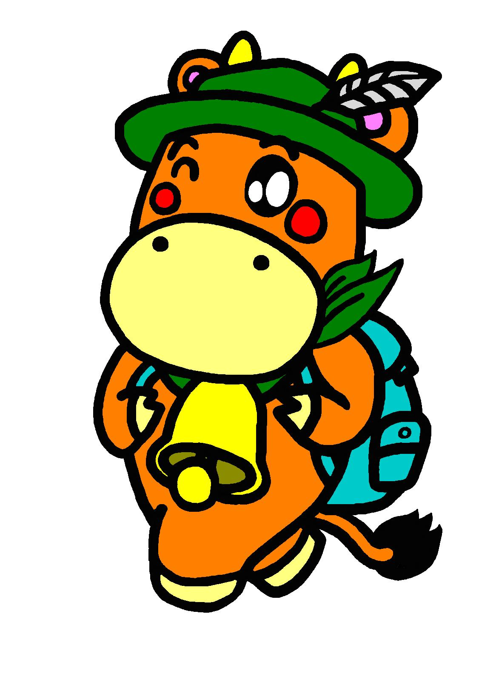
交流の家事務室(～17:45)
TEL（0854）86-0319
夜間対応(17:45～)
TEL（0854）86-0310

まことの火のランプ

緊急を要する |  | 判断できない |  | 緊急を要しない
↓ |  | ↓ |  | ↓
直接119番通報（相談も可） |  |  | → | 応急手当
 |  |  |  | ↓
（直接または携帯電話で）交流の家へ連絡
まことの火
1978年（昭和53年）5月2日正午、五月晴れの三瓶山頂において、清純な乙女の手によって、輝く太陽から採火され、交流の家の講堂ホールにあるクリの古木の中に納められ、昨日、今日、明日と燃え続けています。
愛情豊かで、知恵深い、勇気あふれる健やかな、まことの青年の姿を見守るシンボルファイヤーとして、その名も『まことの火』と命名されました。キャンドルのつどいやファイヤーストームの火の源として採火され、その火は若者たちの心のともしびとして永遠に燃え続けているでしょう。

※1982年（昭和57年）に開催された第37回国民体育大会島根県大会「くにびき大会」の炬火（キョカ）に分火し炬火リレーに参加しました。

